新 书 推 荐

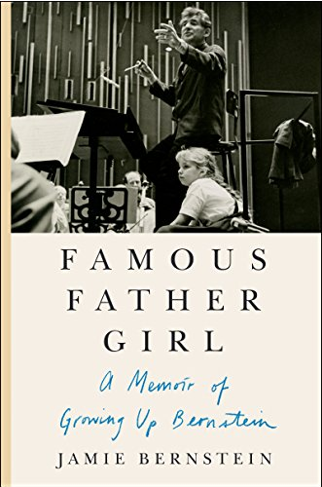
中文书名：《我的父亲伦纳德·伯恩斯坦》
英文书名：FAMOUS FATHER GIRL:
A Memoir of Growing Up Bernstein
作 者：Jamie Bernstein
出 版 社：HarperCollins
代理公司：InkWell/ANA/Nina Yang
页 数：400页
出版时间：2018年6月
代理地区：中国大陆、台湾
审读资料：电子稿
类 型：传记回忆录

内容简介：

在《我的父亲伦纳德·伯恩斯坦》 (FAMOUS FATHER GIRL: A Memoir of Growing Up Bernstein )一书中，伯恩斯坦（Bernstein）深情回忆童年生活，邀请读者走进她的家庭私人世界，其中一些奇妙的人物曾经是伯恩斯坦一家的生活中一部分，包括：肯尼迪夫妇（the Kennedys）、迈克·尼科尔斯（Mike Nichols）、约翰·列侬（John Lennon）、理查德·埃韦顿（Richard Avedon）、斯蒂芬·桑德海姆（Stephen Sondheim）、杰罗姆·罗宾斯（Jerome Robbins）和贝蒂(劳伦)·巴卡尔[Betty (Lauren) Bacall]等。

《我的父亲伦纳德·伯恩斯坦》这部回忆录引人入胜，作者通过对自己父亲复杂、偶尔焦虑的形象回忆，记录并深刻思考父亲以美妙音乐作为配乐的一生。伯恩斯坦这部优美感人的回忆录是一部伟大的美国故事，讲述了当代最伟大的美国人之一——伦纳德·伯恩斯坦（Leonard Bernstein）。作品感人肺腑，妙趣横生。

作者简介：

杰米·伯恩斯坦（Jamie Bernstein）是最受崇敬的作曲家伦纳德·伯恩斯坦（Leonard Bernstein）之长女。在父亲诞辰一百周年之际，杰米为读者献出了解她父亲的一个珍稀视角，让我们了解奠定现代文化的一个时代，以及那个时代的人们和城市。《知名父亲的女儿》是一部深刻而令人回味无穷的回忆录，让人想起亚历山德拉·斯泰伦（Alexandra Styron）的《读我的父亲》和理查德·福特（Richard Ford）回忆父母的回忆录《他们之间》(Between Them)。

伦纳德·伯恩斯坦作曲家，主要作品有《奇妙城市》（On the Town）和《西区故事》（West Side Story）。他是纽约爱乐交响乐团音乐首席指挥、电视明星、人道主义者，也是名人显耀的朋友，是社交界的常客，美国文化生活兴盛时期中杰出人物，也许是美国历史上最有才华的音乐家。

对于长女杰米而言，伯恩斯坦就是一切，乃至更多；在女儿的记忆中，他身上有股香烟味道，是一位穿着粗糙的褐色浴袍，在深夜睡不着（也不会再睡）时候坐在钢琴前的父亲形象；他是一位非常爱开玩笑，敬业严谨的师长，无时不在教育女儿去爱世界上所有的美好和复杂多样。无论是在公共场合，还是在私人生活中，父亲伦尼（Lenny）都是一位传奇式的不同凡响人物。

伦纳德·伯恩斯坦(Leonard Bernstein)简介：

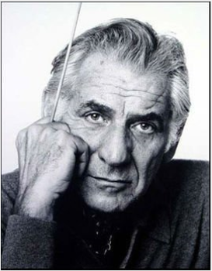
伦纳德·伯恩斯坦(Leonard Bernstein，1918年8月25日-1990年10月14日)，生于美国马萨诸塞州。劳伦德是20世纪美国著名的钢琴家、指挥家、作曲家与音乐教育家，他创作的《西区故事》和《奇妙城市》等作品成功地将古典音乐、爵士乐及音乐剧的风格相融合，成为美国现代音乐的典范。

1935年入哈佛大学，师从W.俾斯顿、EB 希尔学习作曲，1939年毕业。后入费城柯蒂斯音乐学院学习指挥。1941年任波士顿交响乐团助理指挥。师从布鲁诺·瓦尔特。 荣获"桂冠指挥家"的称号。1958年成为纽约爱乐乐团有史以来第一位土生土长的音乐总监。

庆祝伦纳德·伯恩斯坦(Leonard Bernstein)诞辰一百周年的音乐会（中国大陆地区）：
- 2/02/2018 Shenzhen Symphony Orchestra in Shenzhen, China
- 3/10/2018 Hangzhou Symphony in Hangzhou, China
- 4/01/2018 Shanghai Symphony at Symphony Hall in Shanghai, China
- 4/04/2018 China Philharmonic Orchestra in Beijing, China
- 4/14/2018 China Philharmonic Orchestra in Beijing, China
- 4/20/2018 Guangzhou Symphony Orchestra at Xinghai Concert Hall,Symphony Hall in Guangzhou, China
- 5/04/2018 China Philharmonic Orchestra at Beijing University, Centennial Hall in Beijing, China
- 5/05/2018 China Philharmonic Orchestra at Poly Theatre in Beijing, China
- 11/17/2018 Shenzhen Symphony Orchestra at Shenzhen Concert Hall in Shenzhen, China

谢谢您的阅读！
请将回馈信息发至：
杨娜（Nina Yang)
安德鲁·纳伯格联合国际有限公司北京代表处
北京市海淀区中关村大街甲59号中国人民大学文化大厦1705室，100872
电 话：010-82504506
传 真：010-82504200
Email: Nina@nurnberg.com.cn
网 址: http://www.nurnberg.com.cn
新浪微博：http://weibo.com/nurnberg
豆瓣小站：http://site.douban.com/110577/
微信订阅号：安德鲁书讯


